连云港市因公出国(境)外事管理系统
（申报单位部分V1.0）

※※※※※※※※※※※※※※※※※※※※※※※※

使
用
说
明
书

连云港市政府外事办公室
2019年11月
文档修订记录

版本号 | 修订日期 | 修订人 | 修订说明 | 修订状态
1.0 | 2019-11-23 | 邱旭彬 | 创建 | A

修订状态：A--增加，M--修改，D--删除
日期格式： YYYY-MM-DD
目 录

一、系统登录 5
二、因公申报 6
2.1 出国(境)申请 6
2.1.1团组基本资料填写 6
2.1.2行程填写 7
2.1.3出访地填写 7
2.1.4 出访成员填写 8
2.1.5团组附件 9
2.1.6数据提交 11
2.1.7撤回 11
2.1.8批件下载 11
2.2退件处理 12
2.2.1团组退件 12
2.2.1重新提交 12
2.3回国登记 12
2.3.1 团组回国登记 12
2.3.2登记提醒 13
2.4业务查询 13
2.4.1申报记录查询 13
2.4.2审批情况查询 14
2.4.2.1 审批进度 14
2.4.2人员出访查询 14
2.4.3单位出访出访查询 14
2.4.4证照查询 15
三、用户中心 15

主要流程图
登录
团组资料
提交
行程
出国（境）申请填报
出访地资料
成员资料
附件资料
市外办受理
审核批复
制作电子批件
下载电子批件
办理护照签证
护照领用登记
出访
回国登记
护照归还
市外办退件
办理进度查询

一、系统登录
政务网访问地址：http:// 172.19.197.57/
使用外事办统一发放的帐户密码进行登录（登录后，请自行修改密码）

点击登录
登录成功后进入导航界面：
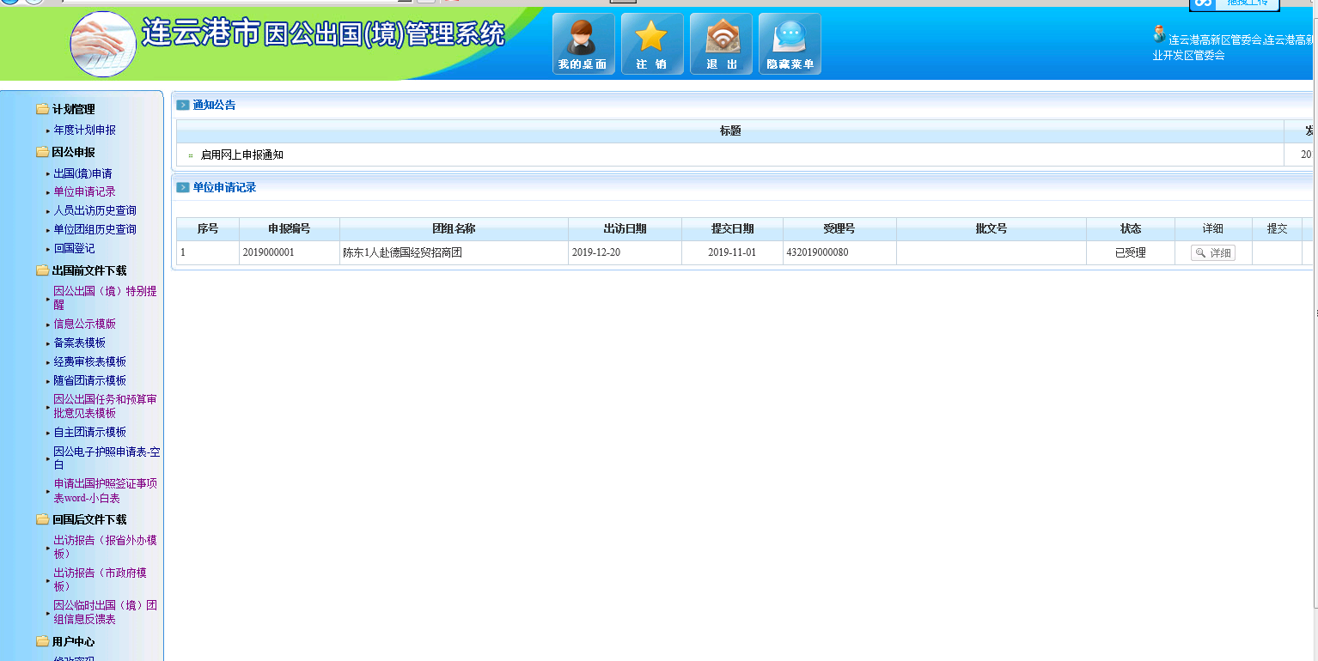
功能菜单栏
单位近期出访团组

二、因公申报

2.1 出国(境)申请

2.1.1团组基本资料填写
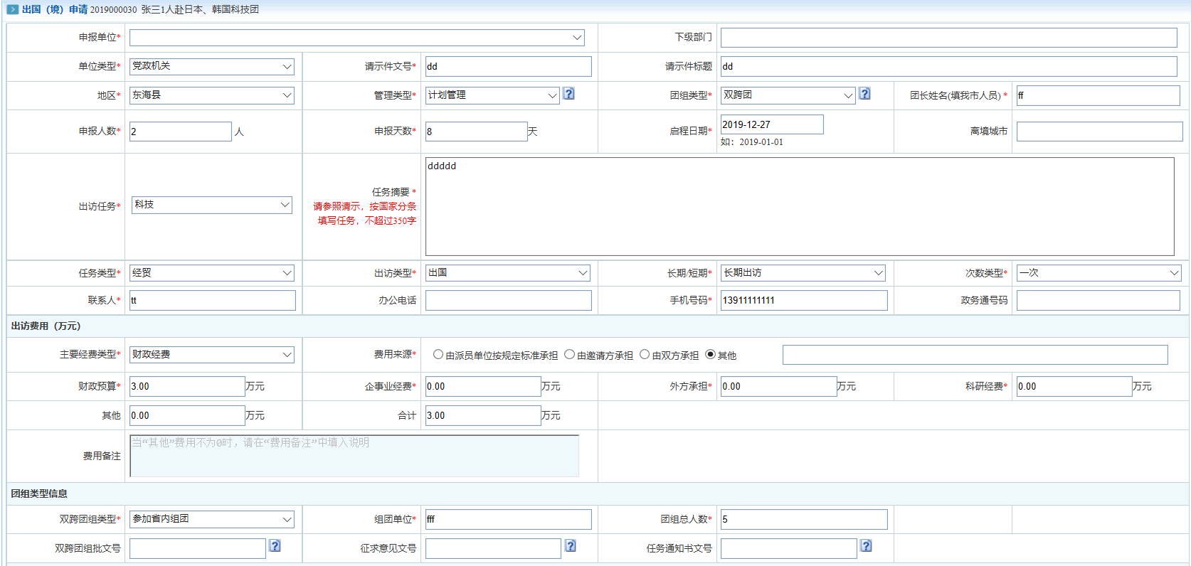
带*符号为必填资料
申报单位：固定为登录单位，不能更改；
下级部门：如果有可以填入；
单位类型：从“党政机关、事业单位、企业、大专院校”下拉选择；
地区：从“市属、省属、连云区.....” 下拉选择；
管理类别：计划内出访选择“计划管理”、计划外出访选择“计划外”；
团组类型：从“双跨团”和“自组团”选择；
出访任务：从“经贸招商、招才引智、友好交流.....”下拉选择；
任务摘要：录入具体出访任务（350字以内）；
任务类型：从“经贸、非经贸”下拉选择；
出访类型：从“出国、赴港澳”下拉选择；
长期/短期：从“临时出访、长期访问” 下拉选择；
次数类型：从“一次、三月两次、三月多次....”下拉选择；
经费类型：从“企事业经费、财政经费”下拉选择；
财政预算、事业经费、企业经费、大专院校经费、其他：录入共计xxx万元；
费用备注：选择其他经费后必须录入的经费说明
团组类型：从“自组团、双跨团” 下拉选择；
双跨团资料：双跨团组类型：从“参加省内组团、参加省外组团” 下拉选择；
组团单位：录入双跨组团单位；
组团总人数：录入组团总人数；
征求意见文号：录入组团单位征求意见文号；
任务通知书文号：录入组团单位任务通知书文号；
双跨团组批文号：录入组团单位批文号。
请认真填好没有的数据项，以免对你的团组出访计划产生影响，后面办护照，签证都会使用到这些资料。

2.1.2行程填写
选择一个起始时间，按出访天数，自动填入时间

录入行程
行程顺序不够，可点击新增
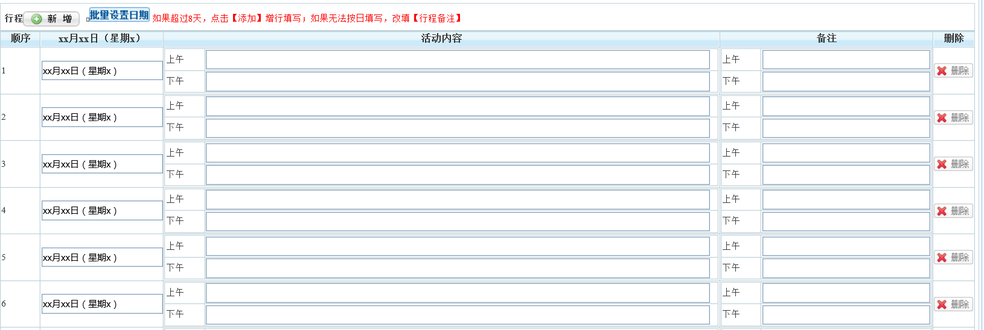
如果无法按天填写，填入行程备注

2.1.3出访地填写
按实际出访填写日程后
添加出访地资料和成员资料，出访地按先后顺序一个一个录入，使用国家简称，按出入边检时间填写入境和出境时间。
新增出访地

注：出访时间必须按照邀请函填写，
并且最多可在邀请函时间前后各加一天，
多个出访地请多次按【新增】按钮依次录入
具体操作：点击新增按钮进入出访地资料录入界面
注：入境和离境时间填写边检时间。
填写出访地无误，点击进行保存
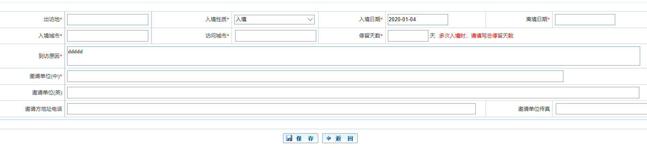
保存

2.1.4 出访成员填写
新增成员

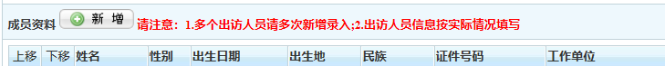

点击新增按钮进入如下界面
查询
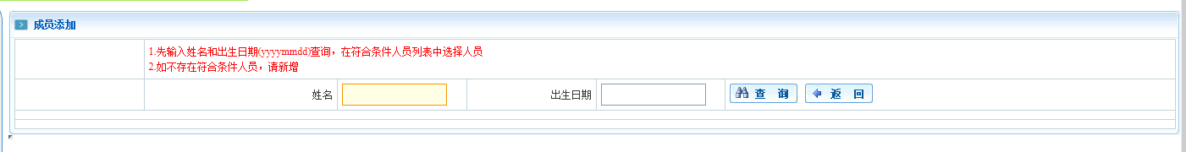
先录入姓名和出生日期后按查询
如查询结果没有改人员，可以点击新增一个新人

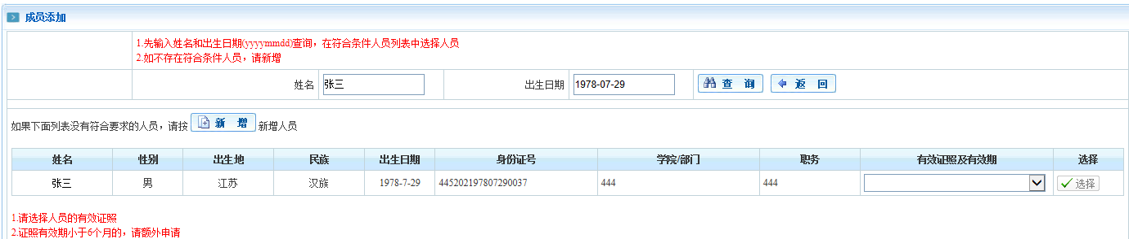
增加新人
如查询结果与出访人员吻合，可直接选择该人的资料

有上图两种方式选择后进入下面成员资料明细页面，请认真填写该成员的每项数据，以免耽误了你的行程
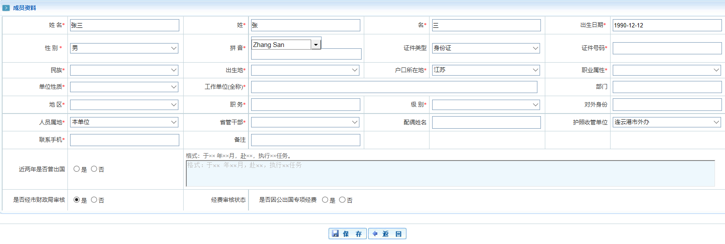
保存
职业属性：从“国家公务员、事业单位人员、军人、国有企业人员、非国有企业人员、参公管理人员”下拉选择；
单位性质：从“党政机关、事业单位、企业、大专院校”下拉选择；
地区：从“市属、省属、连云区......” 下拉选择；
级别：从“普通、副处、正处、副厅、正厅” 下拉选择；
是否经市财政局审核：是：对于需要市财政审核的市属机关单位出访团
否：选取其他经费审核方式，或自行录入；
持证类型：无：出访人无有效的护照
有效：出访人持有效护照出访，然后继续选取有效护照、或录入有效护照资料；
额外申请：出访人有有效护照，但特殊原因须持一本新的护照出访。

2.1.5团组附件
注：所有附件都用PDF扫描上传，每个文件不大于8M,建议文件扫描精度设置为150dpi，不要使用300-600dpi高精度进行扫描。
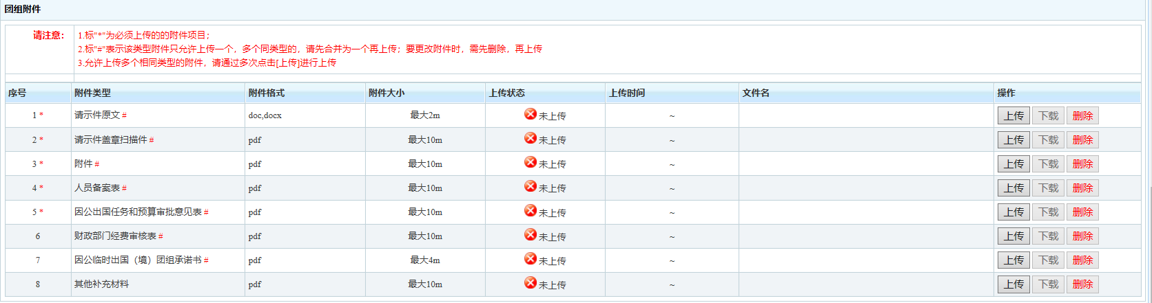

请注意：
1.标"*"为必须上传的的附件项目；
2.标"#"表示该类型附件只允许上传一个，多个同类型的，请先合并为一个再上传；要更改附件时，需先删除，再上传
3.允许上传多个相同类型的附件，请通过多次点击[上传]进行上传

【上传】：提交附件
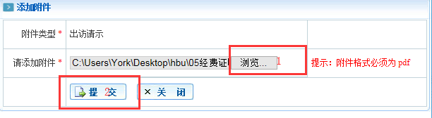
【下载】：下载附件
【删除】：删除此附件

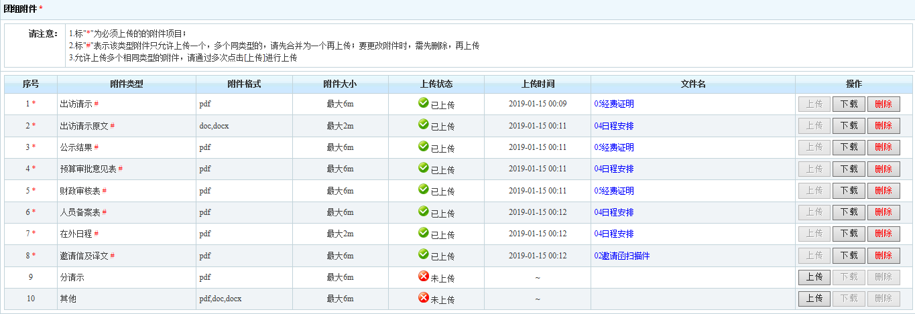

2.1.6数据提交

进入提交检查页面
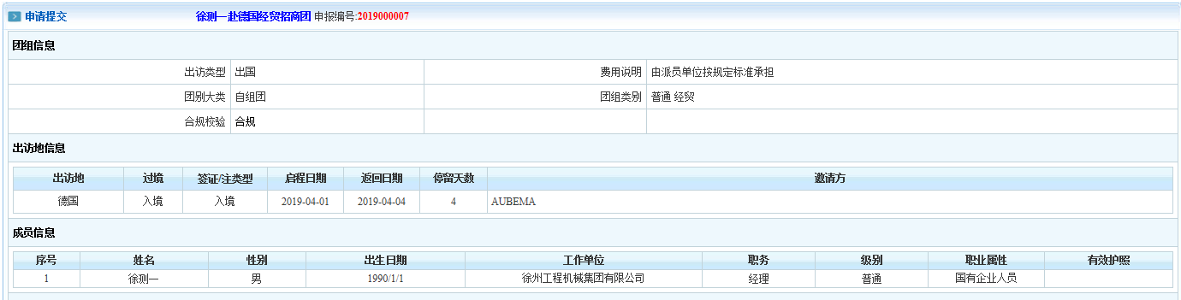
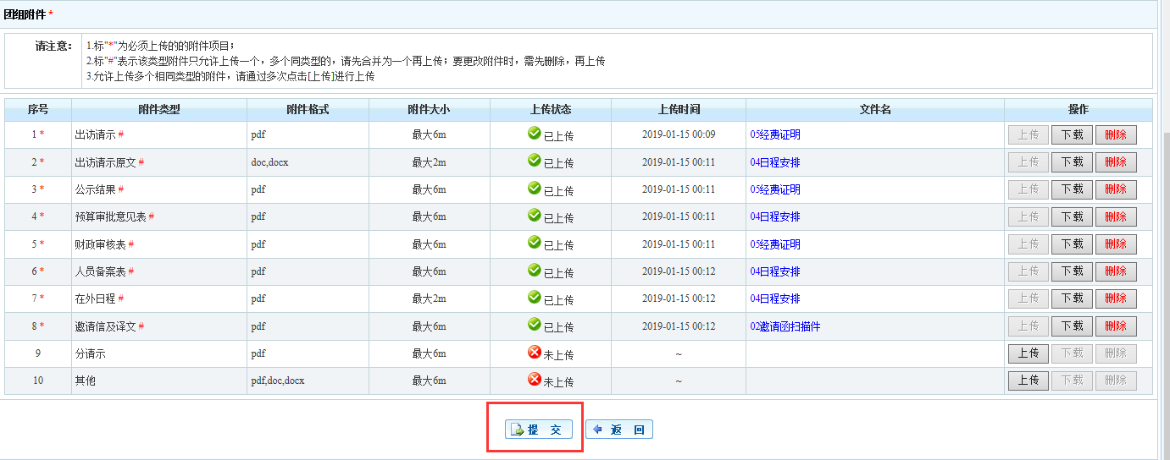
录入完毕后点击【提交】，提交时会进行规则检查，如果不符合政策要求会有提醒，申请人可以撤回后自行调整数据，重新提交，提交后将外事办进行审核。

2.1.7撤回
如果数据提交后受理前，申请人可以点击撤回团组进行修改，修改完毕后重新提交。

2.1.8批件下载
申请单位在申报历史中，点【下载】,下载该电子批件。
也可点【详细】，查看团组详细，在已批复文件列表中，下载

2.2退件处理

2.2.1团组退件
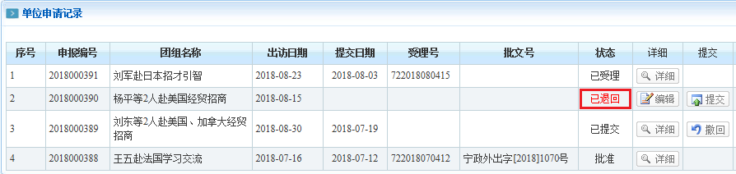
退件记录
审核不通过产生退件，在申报记录中可以显示出来，点击【编辑】查看退件原因，并重新修改数据。
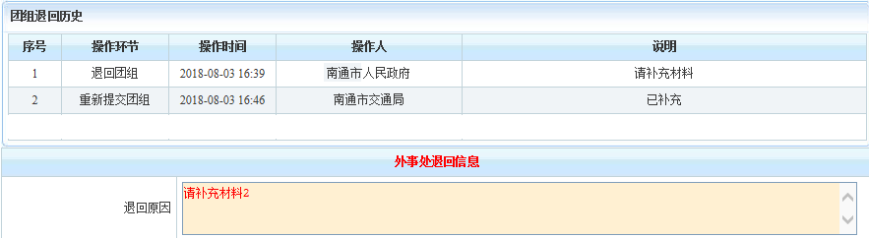
退件原因

2.2.1重新提交
退件数据修改完毕后，点重新提交。

2.3回国登记

2.3.1 团组回国登记
点击菜单项的进入登记界面：
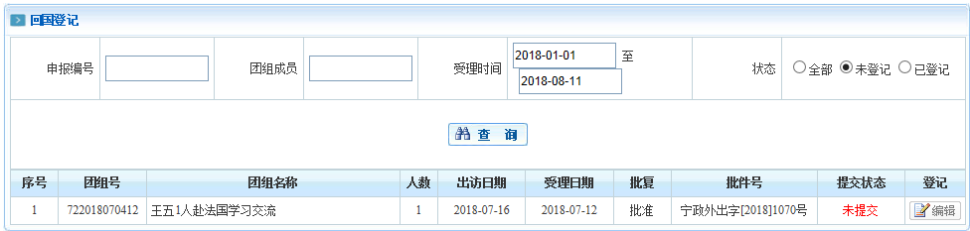
未登记团组
开始登记
在未登记团组列表上点击【编辑】，开始登记：
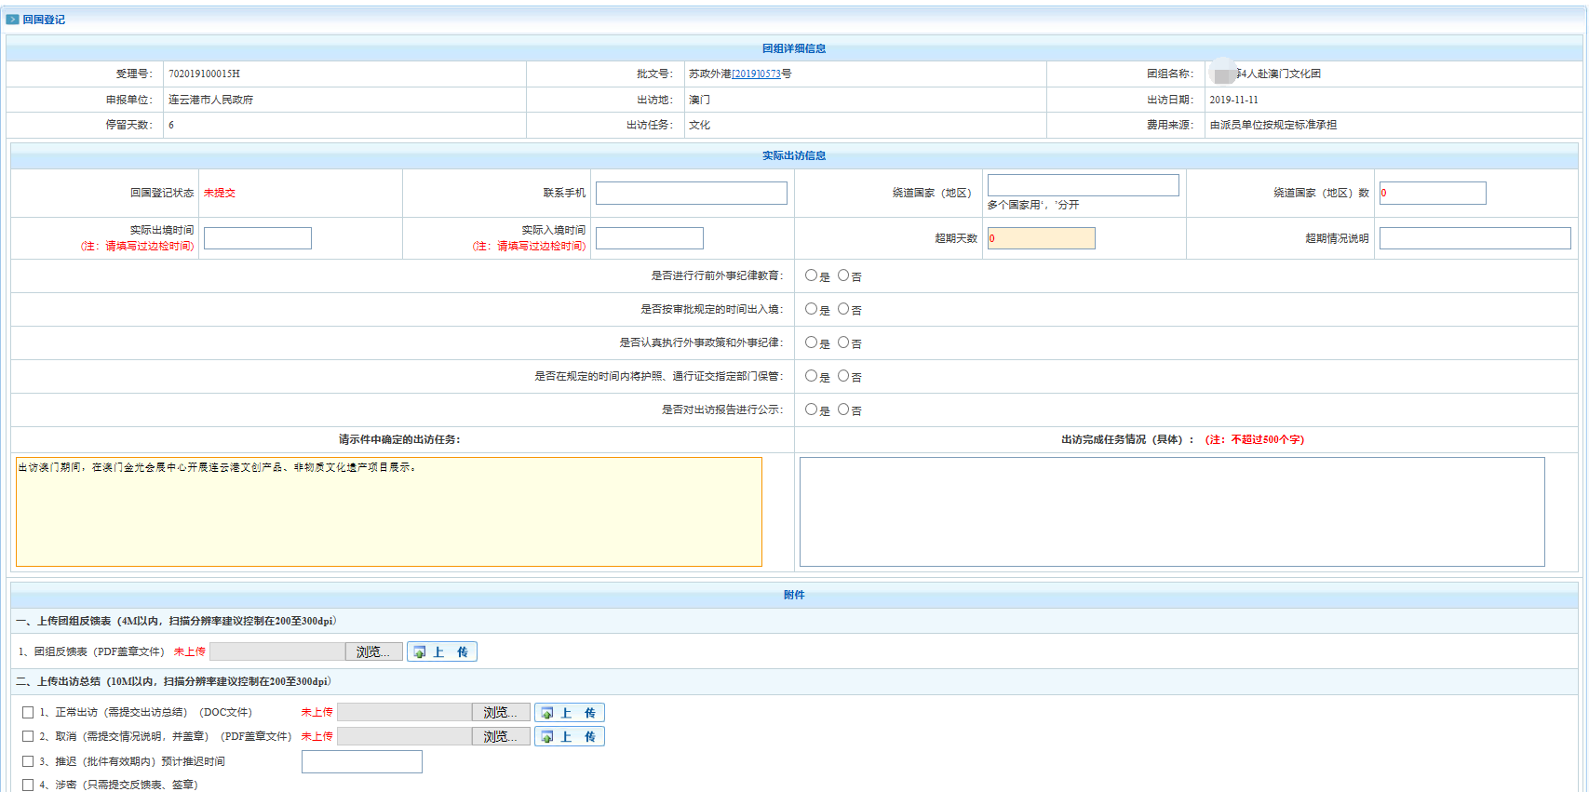
上传出访总结
保存、提交
出访信息登记
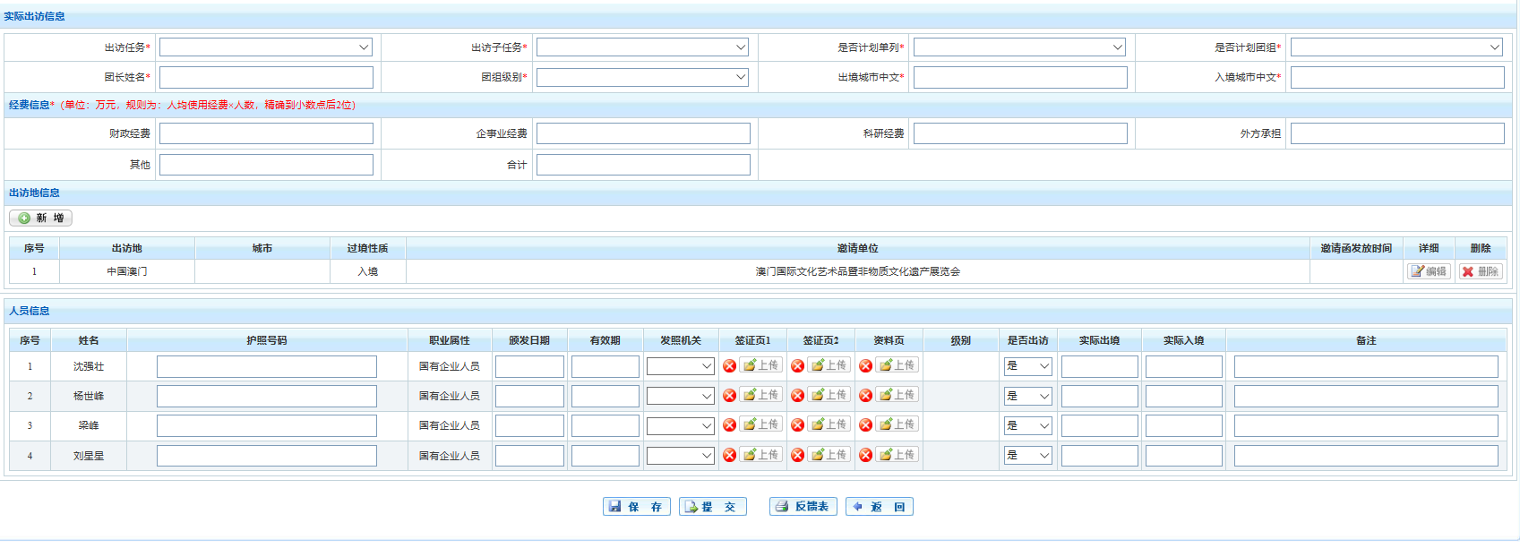
实际出访信息
填写人员护照号码
上传附件

2.3.2登记提醒
回国登记在回国时间到期15天后，提醒进行回国登记。

2.4业务查询

2.4.1申报记录查询
点击单位申请记录，可以查询单位人员出访历史，查询到团组最新办理状态。
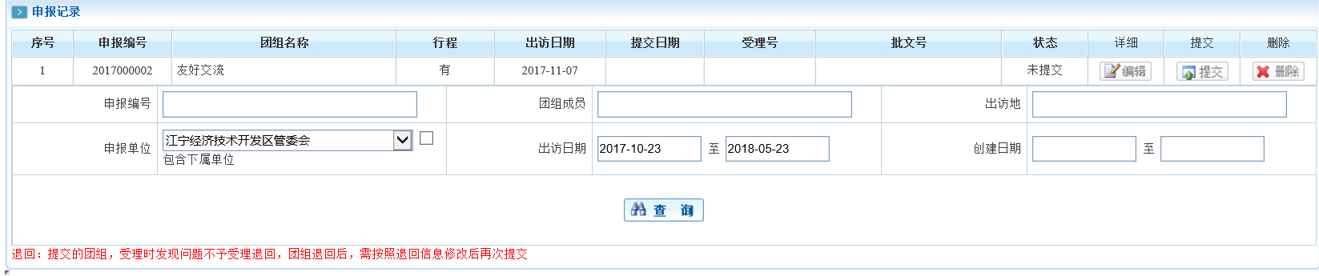
点击编辑，可填写详细内容
注：退回的提交团组，受理发现问题不予受理退回，需按照退回信息修改再次提交。

2.4.2审批情况查询

2.4.2.1 审批进度
点击菜单 -- 打开团组列表：
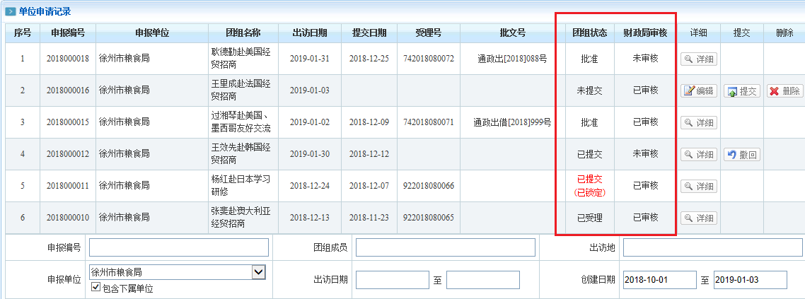
在“团组状态、财政局审核”列可以看到团组进度，点击【详细】按钮进一步显示团组详细内容。

2.4.2人员出访查询
输入人员姓名后查询以往出访记录。
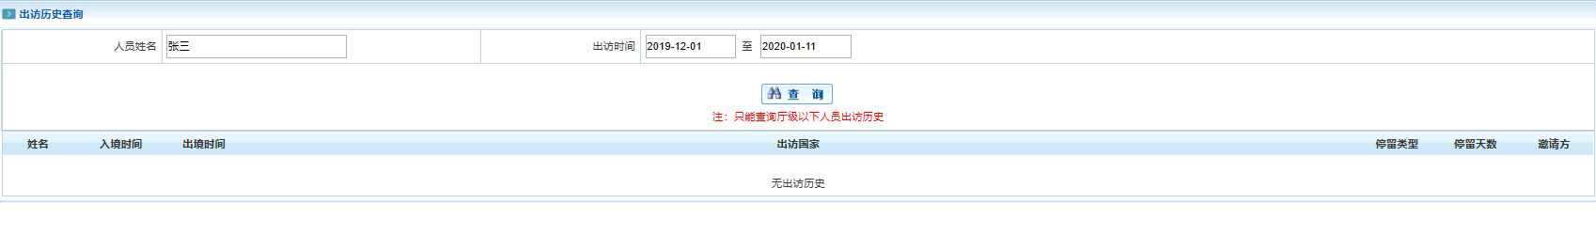

2.4.3单位出访出访查询
查询本单位以往的出访记录。
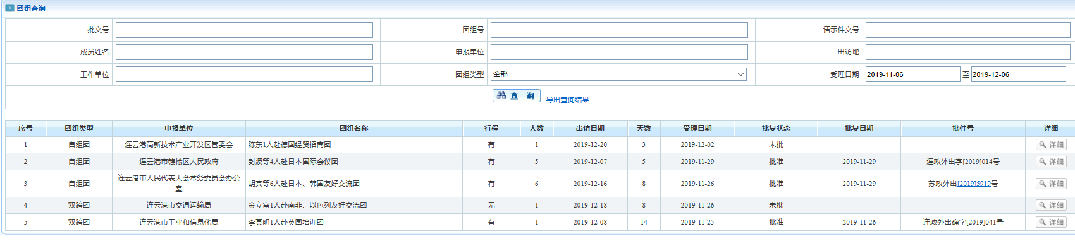

2.4.4证照查询
查询人员证照
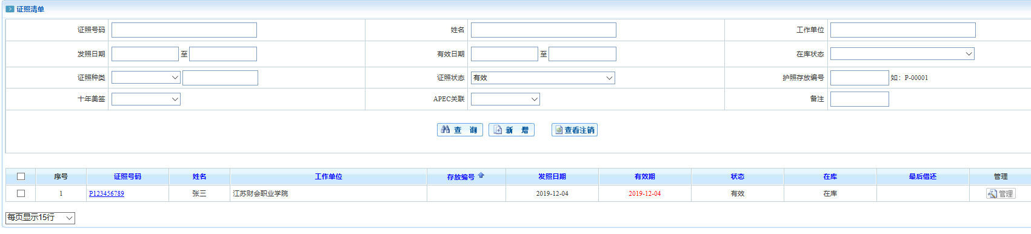
点[护照号码]或[管理]，显示证照详细
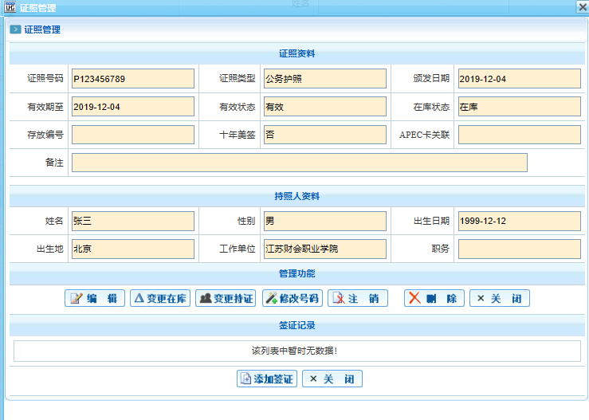
如已录入多次有效签证会在签证记录中显示
如上传该签证的扫描件，可以点[查看]，浏览扫描件
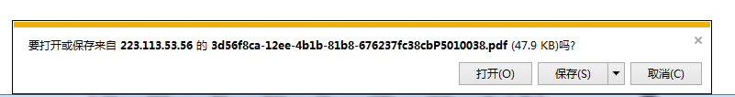

三、用户中心
在这里可以修改用户密码

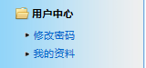
可以在这里修改网站用户密码

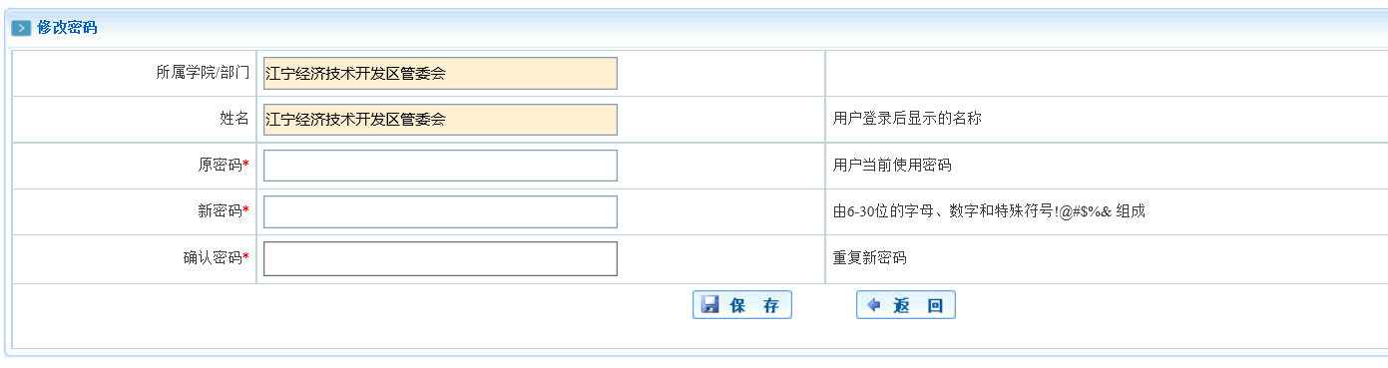
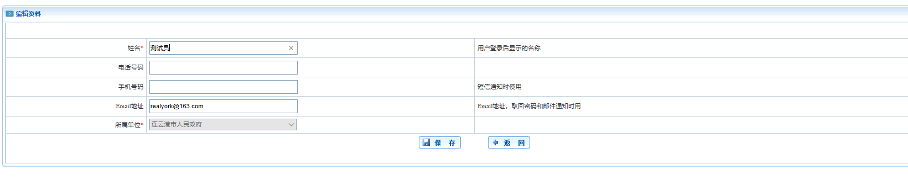
我的资料中的信息，会在申报出访团组时，默认填写到相应的位置

